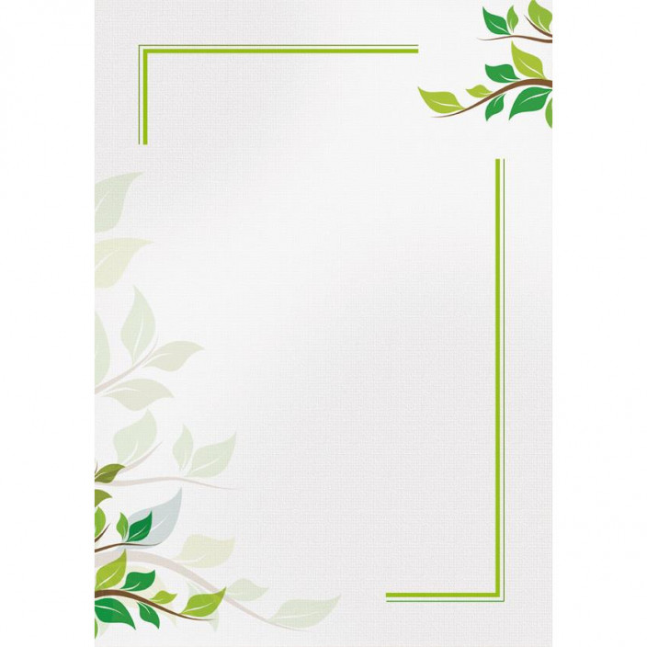
Uprzejmie informujemy, że
Ogólnopolska Biesiada Literacka

odbędzie się, jak zwykle w Klubie Lekarza
Okręgowej Izby Lekarskiej w Łodzi przy ul. Czerwonej 3

w dniu 8 marca 2025 roku - początek o godz. 17.00
Serdecznie zapraszamy Autorów – Lekarzy z całej Polski –
do czynnego udziału w tej tradycyjnej imprezie, a Szanownych Gości, miłośników żywego słowa, zachęcamy do współbiesiadowania.
Osoby, które podczas spotkania pragną zaprezentować własne utwory, proszone są o nadesłanie zgłoszeń uczestnictwa oraz proponowanych do wygłoszenia tekstów (w trzech egzemplarzach) pod adres OIL: 93-005 Łódź, ul. Czerwona 3 oraz koniecznie także w formie elektronicznej na adres: biuro@oil.lodz.pl najpóźniej do 20 lutego 2025 roku.
W zgłoszeniu należy podać swój adres pocztowy, e-mail oraz numer telefonu. Czas przewidziany na autorskie prezentacje zależy od liczby zgłoszeń, jednak każdy uczestnik zwykle ma do dyspozycji 3 - 5 minut, po czym krótki komentarz wygłasza krytyk. Na zakończenie odbywa się tajne głosowanie publiczności, po czym jury oblicza głosy. Nagrodą dla zwycięzców jest dyplom i kielich ambrozji.

Wszelkich informacji udzieli Dyrektor Biura OIL w Łodzi Iwona Szelewa
tel. 42/ 683 17 01

Z pozdrowieniem
Organizatorka
Maria Magdalena Człapińska

